专业方向综合项目 项目概要设计规约
张尧 陈东 姜其升
TEam 12
MEETING！
基于微信小程序的协同日程安排应用

目录
1. 引言 3
1.1. 概要设计依据 3
1.2. 参考资料 3
1.3. 假定和约束 3
2. 概要设计 4
2.1. 系统总体架构设计 4
2.1.1. Iteration 1 4
2.1.2. Iteration 2 6
2.1.3. Iteration 3 7
2.2. 数据库设计 9
2.2.1. Redis 9
2.2.2. 关系型数据库MySQL 10
2.3. 构件设计及设计类图导出 20
2.4. 界面设计 24
2.4.1. 带界面行为描述的界面设计 24
2.4.2. 情节故事板 29
2.5. 接口设计 31
2.5.1./login 31
2.5.2. /api/user/changeName 32
2.5.3./api/Event/addNewEvent 33
2.5.4. /api/Event/modifyEvent 34
2.5.5. /api/Event/checkPermission 36
2.5.6. /api/Event/deleteEvent 37
2.5.7. /api/Event/showMyCalendar 38
2.5.8. /api/Event/recommend 40
2.5.9. /api/Event/addGroupEvent 41
2.5.10. /api/Event/showOthersEvent 43
2.5.11. /api/Event/modifyEvent 45
2.5.12. /api/Calendar/newCalendar 46
2.5.13. /api/Calendar/participateCalendar 47
2.5.14. /api/Calendar/disbandCalendar 48
2.5.15. /api/Calendar/quitCalendar 49
2.5.16. /api/Calendar/setNoDisturb 50
2.5.17. /api/Calendar/setDetailExposed 51
2.5.18. /api/Calendar/myCreated 52
2.5.19. /api/Calendar/myCalendar 54
2.5.20. /api/Calendar/myParticipated 55
2.5.21. /api/Calendar/members 57
2.5.22. /api/Calendar/disturbStatus 59
2.6. 系统出错处理设计 60
2.6.1. 出错信息 60
2.6.2. 补救措施 61
2.6.3. 系统维护设计 61

引言

概要设计依据
本概要设计说明书主要以概要设计之前完成的系统需求工程阶段进行的工作为基础。后者主要包含需求讨论与分析建模阶段，分别形成需求规约和需求分析规约。概要设计即是在需求分析规约的基础上，完成对系统总体架构的设计，对分析类图的细化，对系统环境的分析，对数据、界面、接口等的设计。

参考资料
[1]Rogers S.pressman 软件工程：实践者的研究方法[M].北京：机械工业出版社，2011.4：106-151

假定和约束
本系统的开发完全基于PC，并要求在90天内完成整个系统的开发，包括讨论、计划、建模、构建、部署等过程，并撰写有关文档。本系统的开发过程将完全由小组成员3人完成，且无经费、无相关支持。开发环境为3台个人计算机，阿里云Ubuntu云服务器一台。

概要设计

2.1. 系统总体架构设计

2.1.1. Iteration 1
在进行系统概要设计建模的一开始，我们首先要确定系统的总体架构，即系统的体系结构。系统体系结构提供了一种表示关系，能够有助于所有开发者和利益相关者展开交流，同时它也突出了早期的设计决策。总体架构设计在之后的设计、开发等软件工程工作中，都有着深远的影响。体系结构的类型、风格和模式可以应用于其他系统的设计，并且表示了一组抽象，使得软件工程师能以可预见的方式描述体系结构。
- 系统环境表示
我们选择面向对象体系结构作为体系结构风格。以此为依据，我们首先根据需求分析和讨论构建了系统结构环境图（ACD），如图2.1.1所示。

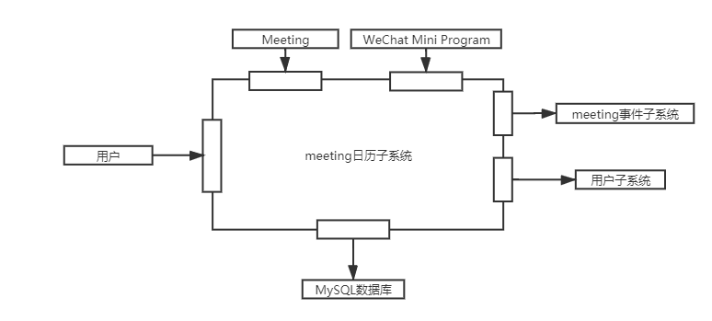
图2.1.1.日历子系统的体系结构环境图
可以从图2.1.1看出，在本系统的日历子系统中，我们设计了它的上级系统、下级系统、统计系统及其参与者。上级系统即为把日历子系统作为某些高层处理方案一部分的系统，如Meeting系统、微信小程序系统等。下级系统即被日历子系统使用，并为完成系统的功能提供必要数据和处理的系统，如MySQL数据库系统。同级系统即在对等的基础上与日历子系统相互作用的系统，如其他的子系统，包括meeting事件子系统和用户子系统。参与者即是与日历子系统产生交互的实体，在本系统中，只有用户是参与者。
其他的事件子系统，包括事件子系统和用户子系统，其体系结构环境图与日历子系统类似，仅有同级系统为其他两个子系统有区别。

- 定义原型
原型是表示核心抽象的类或模式，该抽象对于目标系统体系结构设计非常关键。我们通过需求模型的一部分分析类，结合SpringBoot框架的架构，定义了如图2.1.2所示的系统原型架构。
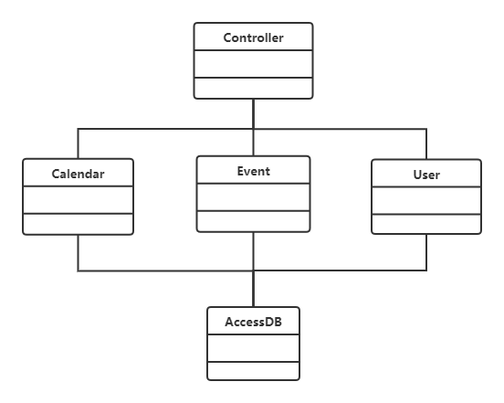
图2.1.2.系统原型的UML关系
如上图所示，我们使用UML符号对每一个原型进行了描述，我们主要将后端系统分为Controller、Service、AccessDB三层架构，对系统体系结构进行初步的抽象构建，在之后，我们会基于原型，进行正式的体系结构构建。

- 构建系统体系结构
基于之前完成的需求分析建模、系统体系结构环境图和原型的构建，我们对系统的体系结构有了一个完整的认识，由此我们构建了正式的系统体系结构，本次sprint我们将仅搭建系统整体业务架构，完成系统核心功能。如图2.1.3所示。
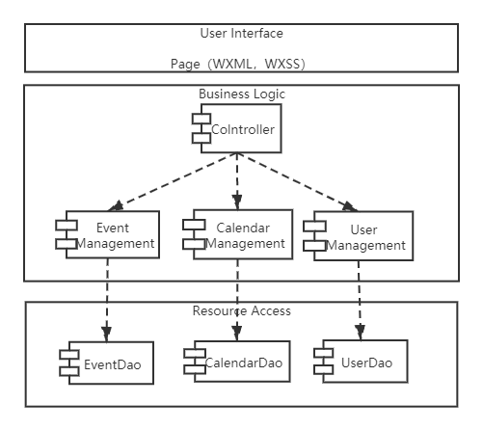
图2.1.3.系统体系结构
本系统体系结构采用经典的三层体系结构，即界面-业务-数据存储的层次。同时，我们在体系结构设计中引入了构件级的设计，按照构件级设计的方法识别设计类并确定协作类集合为一个构件，把构造好的构件图加入系统的体系结构中。
如上图所示，在用户界面层，我们采用基于WXML和WXSS的微信小程序开发技术栈，由于是类HTML5的开发，前端并没有构件产生。后端业务层采用Controller-SubsystemManagement的分层架构，控制类提供后端服务的接口，并通过调用子系统的接口，完成服务的提供与集成。子系统通过调用底层的Dao层构件，与数据库进行交互，进行数据的持久化存储。

2.1.2. Iteration 2
在第一个Sprint中，我们已经完成了架构的初步搭建，并在前端开发上取得了极大的进展。但在后端顶层架构中，我们发现了第一次迭代时设计的一些考虑不足。因此，我们保持了原本设计的体系结构环境图和原型设计，对系统体系结构进行添加和细化。如图2.1.4所示。 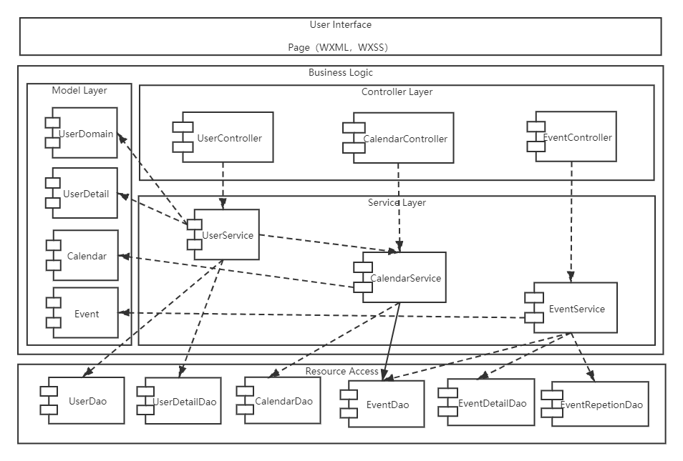
图2.1.4.系统体系结构
本系统体系结构采用经典的三层体系结构，即界面-业务-数据存储的层次。同时，我们在体系结构设计中引入了构件级的设计，按照构件级设计的方法识别设计类并确定协作类集合为一个构件，把构造好的构件图加入系统的体系结构中。
如上图所示，在用户界面层，我们采用基于WXML和WXSS的微信小程序开发技术栈，由于是类HTML5的开发，前端并没有构件产生。后端业务层分离出了Controller层、Service层和Model层，每个层次各司其职。Controller层主要提供前端接入的接口，并整合了Service层提供的一些服务，进行集成。Service层主要提供服务，调用底层Dao，与数据库交互，调用Model层数据，进行基础数据的集成。Model层主要是基础实体类的集合，提供基础数据的定义和基本操作。除此之外，我们把Dao层进行细化，分出了UserDao、UserDetailDao、CalendarDao、EventDao、EventDetailDao、EventRepetitionDao六个构件，它们分别处理不同数据库的数据的增删改查操作。Service层构件通过调用底层的Dao层构件，与数据库进行交互，进行数据的持久化存储。

2.1.3. Iteration 3
在第二个Sprint中，我们已经完成后端的大部分开发，实现了初步的前后端联调。但在设计第三个Sprint的故事功能中，上一次设计的体系结构还不够完善，用于用户鉴权的Redis构件和细化后的UserCalendarService构件被考虑，我们也在系统架构图中添加这些构件，并创建必要的连接。如图2.1.5所示。
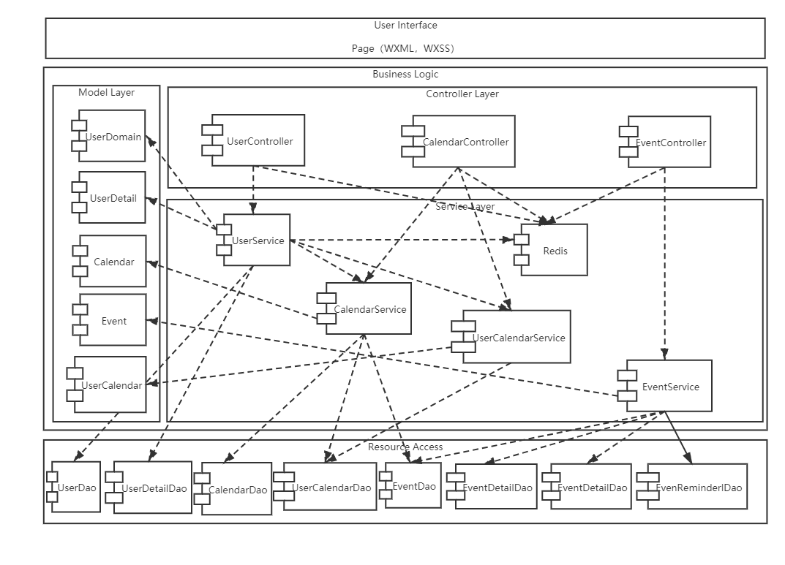
图2.1.5.系统体系结构
本系统体系结构采用经典的三层体系结构，即界面-业务-数据存储的层次。同时，我们在体系结构设计中引入了构件级的设计，按照构件级设计的方法识别设计类并确定协作类集合为一个构件，把构造好的构件图加入系统的体系结构中。
如上图所示，在用户界面层，我们采用基于WXML和WXSS的微信小程序开发技术栈，由于是类HTML5的开发，前端并没有构件产生。后端业务层分离出了Controller层、Service层和Model层，每个层次各司其职。Controller层主要提供前端接入的接口，并整合了Service层提供的一些服务，进行集成。Service层主要提供服务，调用底层Dao，与数据库交互，调用Model层数据，进行基础数据的集成，在本次迭代中主要加入了Redis构件和UserCalendarService构件，分别用于与用户的鉴权和UserCalendar的创建。Model层主要是基础实体类的集合，提供基础数据的定义和基本操作。除此之外，我们把Dao层进行细化，在原有六个构件的基础上，添加了UserCalendarDao、EventDetailDao和EventReminderDao。，它们分别处理不同数据库的数据的增删改查操作。Service层构件通过调用底层的Dao层构件，与数据库进行交互，进行数据的持久化存储。
将构件变成详细的设计类图表示，优化后的整体系统结构如图2.1.6所示。
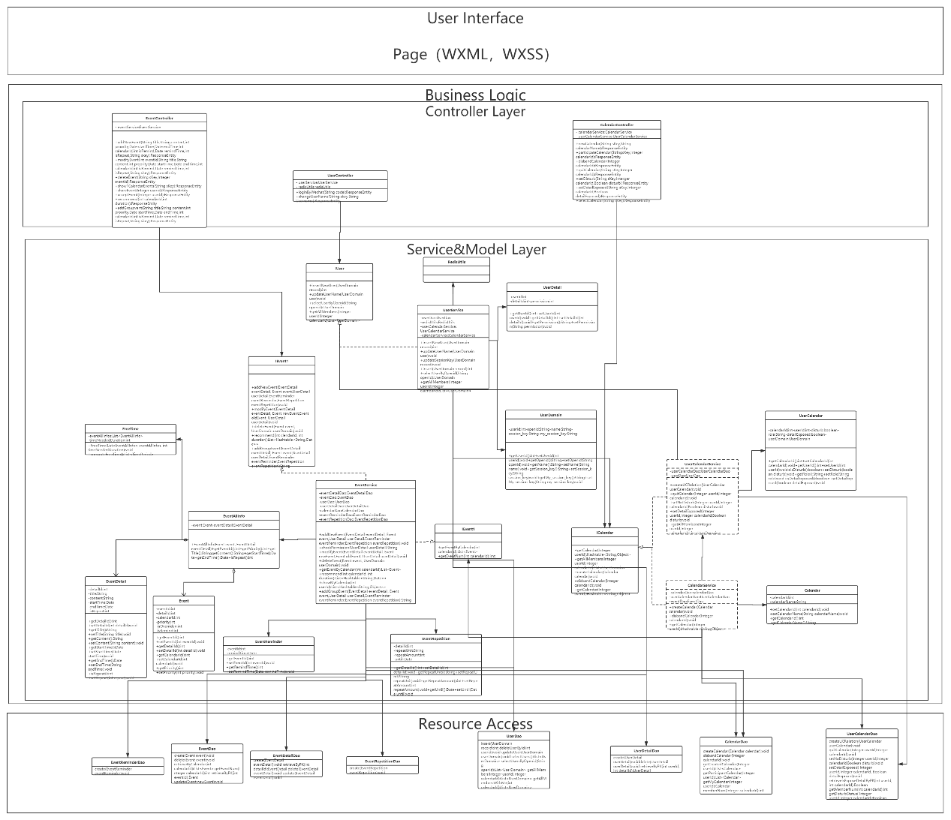
图2.1.6.系统详细体系结构

2.2. 数据库设计

2.2.1. Redis
系统数据库存放在阿里云服务器上。
我们的项目使用Redis存储键值数据（与微信用户登录服务相关）。 新用户登录后，后端将向微信发送请求，以获取该用户的”openid”，”session_key”，后端将为用户分配新的”userid”，这是我们在关系数据库中的主键。 这3个条目都作为后端uuid生成的密钥的值存储在Redis中。 下次用户登录时，微信小程序将向微信发送请求，以查看其会话密钥是否过期。 如果不是，则小程序告诉后端使用现有条目。 然后小程序从上次与uuid开始与后端通信，后端将检查相应的”userid”以告诉哪个用户在线。
您可以在左侧看到”uuid”以及与该”uuid”相对应的值，其中包含”openid”，”session_key”和”userid”。
图2.2.1.Redis数据库界面
即，key: {
“openid”: “xxx”,
“session_key”: “xxx”,
“userid”: “xxx”
}

2.2.2. 关系型数据库MySQL
作为我们的主要存储平台，我们的MySQL数据库有8个表，它们是event, calendar, user, user_calendar, user_detail, event_detail, event_repetition, event_reminder。其中有2个表非常重要，因为它们是从ER图的关系额外生成的实体表。它们描绘了用户与用户之间各种复杂的关系，日历或事件的角色。用户应拥有一个个人日历，它由user_calendar表中的一行表示，角色设置为“我的”。一个用户可以创建一个组日历，该表由user_calendar表中的一行表示，角色设置为“所有者”。用户可以加入其他人创建的群组日历，即由user_calendar表中的一行表示，角色设置为“参与者”。一个用户可以在自己的个人日历中创建一个事件，该日历由user_detail表的权限设置为“所有者”，这意味着他可以查看，修改和删除整个事件。用户可以在组日历中创建活动（仅在这一点上组的所有者可以创建一个），该行由user_detail中的许多行表示表格中，其中有一个关于创建者的行，另一个关于其他组成员的行群组。用户还可以与其他人共享活动（请注意，该活动与组事件的概念），由user_detail中的一行表示，该事件共享对象的特定权限。具体来说，他当然可以查看，但不一定需要修改它，尽管他只能在自己的日历中删除它，而不影响共享者。在共享过程中，允许操作的关键因素是事件表和event_detail分开。我们这样做的原因是我们希望共享事件具有一些不同的行为，同时在细节上保持一致。因此，共享活动在提醒设置和优先级方面，不同用户的日历中显示的内容有所不同级别设置，其标题，内容，时间等基本相同。尽管我们实现了一项功能，允许将重复设置为每周一次或根本没有重复，我们的数据库设计实际上可以允许更多。您可以设置一个事件因为每天重复一次，所以每天，每月甚至是每3天，每2周重复一次信息根据重复单位和数量存储。例如，如果一个用户选择将重复次数设置为每2周一次，则重复表格中的行将带有单位为“周”，数量为 “2”。考虑到并非所有事件都设置为提醒用户偶尔重复，因此我们引入表中的一个标志，指示提醒设置和重复设置的状态，可以在某种程度上节省空间。
系统数据库存放在阿里云服务器上。

2.2.2.1. iteration 1
我们首先根据当前sprint（sprint1）的故事列表引出的需求分析规约，分析了其中数据建模部分的分析类图，定义了系统基本需要的数据。主要包括event、eventDetail、user和Calender表。

- ER图
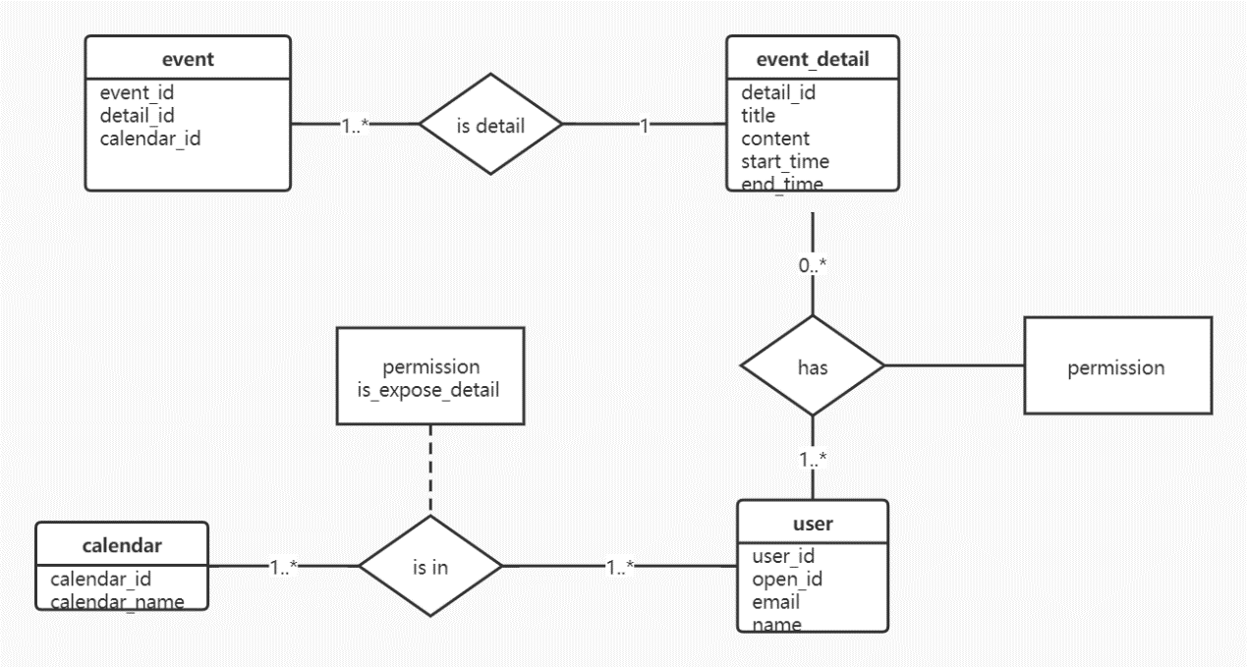
图2.2.2.系统E-R图

- 数据库表
（1）event表
字段名 | 数据类型 | 长度 | 说明 | 备注
event_id | int | 11 | 事件ID | 主码
detail_id | int | 11 | 事件详情ID | 外码引用  event_detail(detail_id_)
calendar_id | int | 11 | 所在日历ID | 外码引用  calendar(calendar_id)
表 2.1.1 user表

（2）calendar表
字段名 | 数据类型 | 长度 | 说明 | 备注
calendar_id | int | 15 | 日历ID | 主码
calendar_name | Varchar | 40 | 日历名称

表 2.1.2 post表

（3）user表
字段名 | 数据类型 | 长度 | 说明 | 备注
user_id | int | 11 | 用户ID | 主码
wechat_id | text |  | 微信  openid
email | VarChar | 45 | 用户邮箱
name | Varchar | 45 | 姓名
表 2.1.3. post_comment表

（4）user_calendar表
字段名 | 数据类型 | 长度 | 说明 | 备注
user_id | int | 11 | 用户ID | 主码，外码引用user(user_id)
calendar_id | int | 11 | 日历ID | 主码, 外码引用calendar(calendar_id)
permission | VarChar | 45 | 权限类型
is_expose_detail | tinyint | 4 | 是否开启隐私模式
表 2.1.4. post_attitude表

（5）event_detail表
字段名 | 数据类型 | 长度 | 说明 | 备注
detail_id | int | 11 | 事件详情ID | 主码
title | VarChar | 45 | 事件标题
content | VarChar | 45 | 事件内容
start_time | Date |  | 事件开始时间
end_time | Date |  | 事件结束时间
表 2.1.5. report表

（6）user_detail表
字段名 | 数据类型 | 长度 | 说明 | 备注
user_id | int | 11 | 用户ID | 主码，外码引用user(user_id)
detail_id | int | 11 | 事件详情ID | 主码，外码引用detail(detail_id)
 | VarChar | 45 | 权限类型
表 2.1.6. user_relation表

- 数据库表关系图
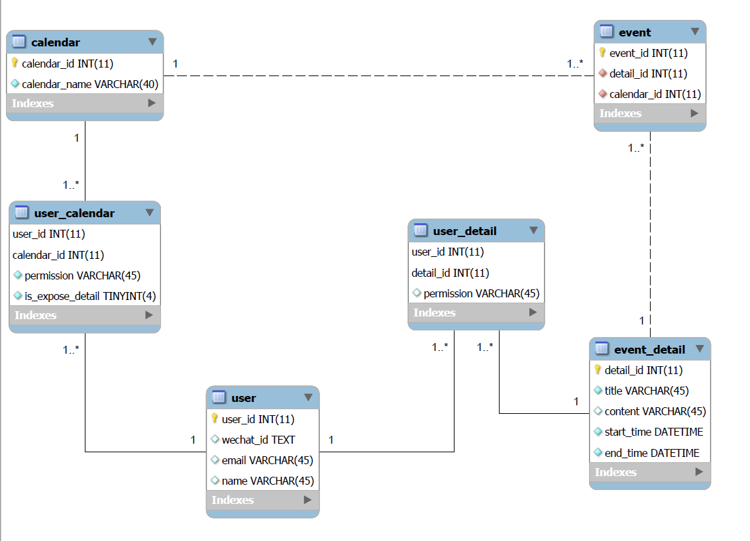
图2.2.3.系统数据库表关系图

2.2.2.2. iteration 2
在本次迭代中，我们根据需求部分的一些需求的添加、功能点的完善，增加了事件的重复信息、优先级，以及系统层次的覆盖事件和勿扰模式。为了在底层数据库中同步保存这些添加的功能，完成数据的持久化，我们细化了数据库表的属性，并添加了event_repetition表作为事件重复信息的存储。
- ER图
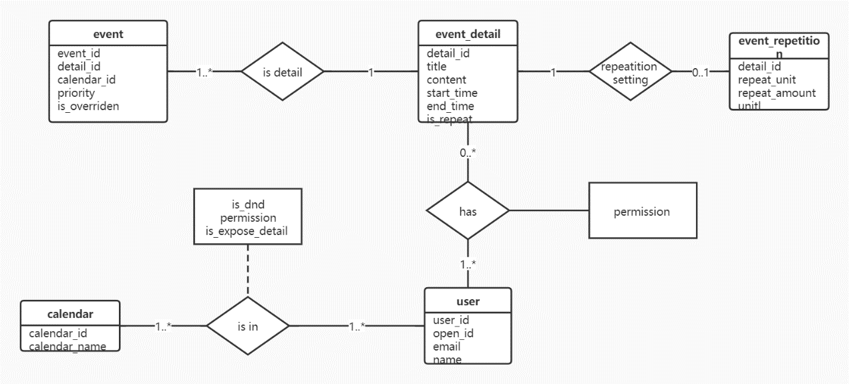
图2.2.4.系统E-R图

- 数据库表
（1）event表
字段名 | 数据类型 | 长度 | 说明 | 备注
event_id | int | 11 | 事件ID | 主码
detail_id | int | 11 | 事件详情ID | 外码引用  event_detail(detail_id_)
calendar_id | int | 11 | 所在日历ID | 外码引用  calendar(calendar_id)
priority | int | 11 | 优先级
is_overriden | tinyint | 4 | 是否被覆盖
表 2.2.1. user表

（2）calendar表
字段名 | 数据类型 | 长度 | 说明 | 备注
calendar_id | int | 15 | 日历ID | 主码
calendar_name | Varchar | 40 | 日历名称

表 2.2.2. post表

（3）user表
字段名 | 数据类型 | 长度 | 说明 | 备注
user_id | int | 11 | 用户ID | 主码
open_id | text |  | 微信  openid
email | VarChar | 45 | 用户邮箱
name | Varchar | 45 | 姓名
表 2.2.3. post_comment表

（4）user_calendar表
字段名 | 数据类型 | 长度 | 说明 | 备注
user_id | int | 11 | 用户ID | 主码，外码引用user(user_id)
calendar_id | int | 11 | 日历ID | 主码, 外码引用calendar(calendar_id)
is_dnd | tinyint | 4 | 是否开启勿扰模式
permission | VarChar | 45 | 权限类型
is_expose_detail | tinyint | 4 | 是否开启隐私模式
表 2.2.4. post_attitude表

（5）event_detail表
字段名 | 数据类型 | 长度 | 说明 | 备注
detail_id | int | 11 | 事件详情ID | 主码
title | VarChar | 45 | 事件标题
content | VarChar | 45 | 事件内容
start_time | Date |  | 事件开始时间
end_time | Date |  | 事件结束时间
is_repeat | tinyint | 4 | 是否设置提醒
表 2.2.5. report表

（6）user_detail表
字段名 | 数据类型 | 长度 | 说明 | 备注
user_id | int | 11 | 用户ID | 主码，外码引用user(user_id)
detail_id | int | 11 | 事件详情ID | 主码，外码引用detail(detail_id)
 | VarChar | 45 | 权限类型
表 2.2.6. user_relation表

（7）event_repetition表
字段名 | 数据类型 | 长度 | 说明 | 备注
detail_id | int | 11 | 事件详情ID | 主码
repeat_unit | Varchar | 45 | 重复单位
repeat_amount | int | 11 | 重复量
unitl | Date |  | 直到何时
表 2.2.7. user_notification表

- 数据库表关系图
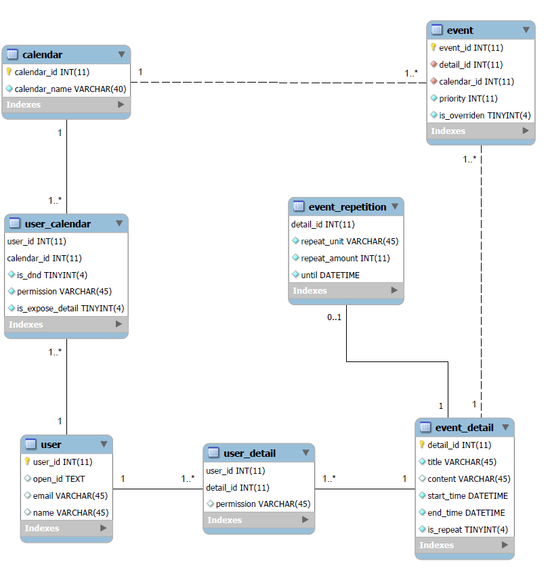
图2.2.5.系统数据库表关系图

2.2.2.3. iteration 3
在本次迭代中，我们在原有功能的基础上，又讨论添加了通知的功能，即在日程事件即将开始时，通过系统途径通知用户。为此，我们在数据库表中添加了event-reminder表，并将它与event表建立了联系。
- ER图
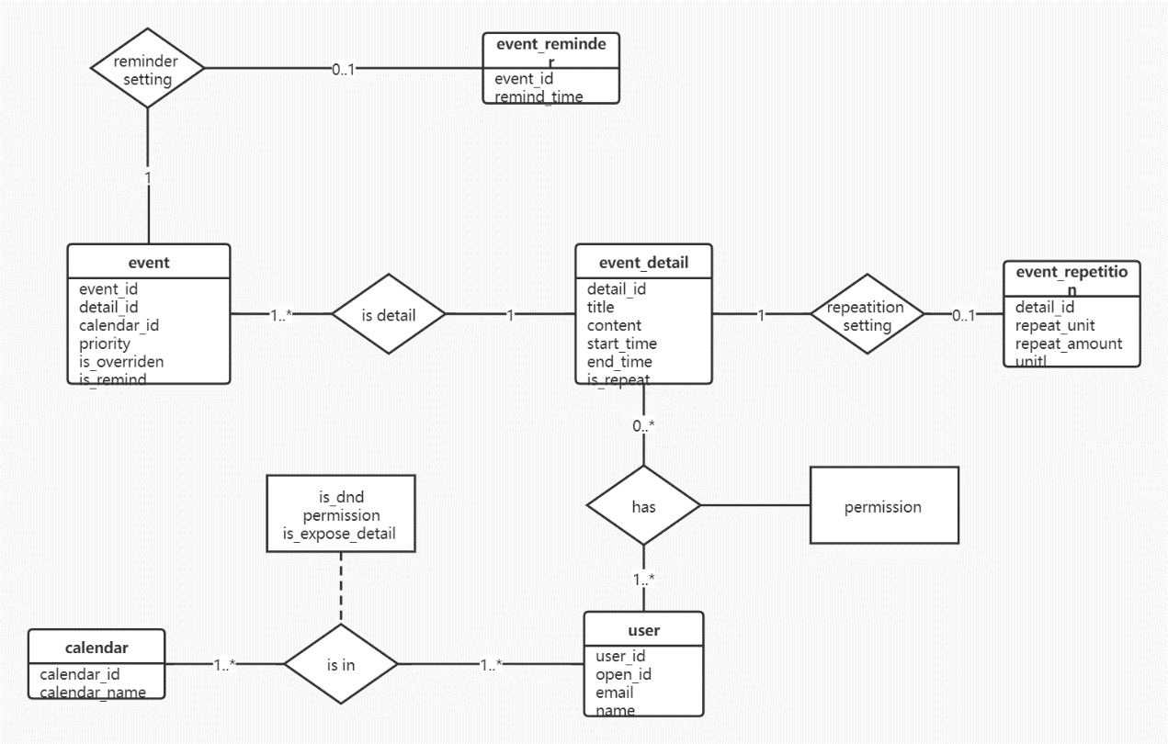
图2.2.6.系统E-R图

- 数据库表
（1）event表
字段名 | 数据类型 | 长度 | 说明 | 备注
event_id | int | 11 | 事件ID | 主码
detail_id | int | 11 | 事件详情ID | 外码引用  event_detail(detail_id_)
calendar_id | int | 11 | 所在日历ID | 外码引用  calendar(calendar_id)
priority | int | 11 | 优先级
is_overriden | tinyint | 4 | 是否被覆盖
is_remind | tinyint | 4 | 是否需要提醒
表 2.3.1. user表

（2）calendar表
字段名 | 数据类型 | 长度 | 说明 | 备注
calendar_id | int | 15 | 日历ID | 主码
calendar_name | Varchar | 40 | 日历名称

表 2.3.2. post表

（3）user表
字段名 | 数据类型 | 长度 | 说明 | 备注
user_id | int | 11 | 用户ID | 主码
open_id | text |  | 微信  openid
email | VarChar | 45 | 用户邮箱
name | Varchar | 45 | 姓名
表 2.3.3. post_comment表

（4）user_calendar表
字段名 | 数据类型 | 长度 | 说明 | 备注
user_id | int | 11 | 用户ID | 主码，外码引用user(user_id)
calendar_id | int | 11 | 日历ID | 主码, 外码引用calendar(calendar_id)
is_dnd | tinyint | 4 | 是否开启勿扰模式
permission | VarChar | 45 | 权限类型
is_expose_detail | tinyint | 4 | 是否开启隐私模式
表 2.3.4. post_attitude表

（5）event_detail表
字段名 | 数据类型 | 长度 | 说明 | 备注
detail_id | int | 11 | 事件详情ID | 主码
title | VarChar | 45 | 事件标题
content | VarChar | 45 | 事件内容
start_time | Date |  | 事件开始时间
end_time | Date |  | 事件结束时间
is_repeat | tinyint | 4 | 是否设置提醒
表 2.3.5. report表

（6）user_detail表
字段名 | 数据类型 | 长度 | 说明 | 备注
user_id | int | 11 | 用户ID | 主码，外码引用user(user_id)
detail_id | int | 11 | 事件详情ID | 主码，外码引用detail(detail_id)
 | VarChar | 45 | 权限类型
表 2.3.6. user_relation表

（7）event_repetition表
字段名 | 数据类型 | 长度 | 说明 | 备注
detail_id | int | 11 | 事件详情ID | 主码
repeat_unit | Varchar | 45 | 重复单位
repeat_amount | int | 11 | 重复量
unitl | Date |  | 直到何时
表 2.3.7. user_notification表

（8）event_reminder表
字段名 | 数据类型 | 长度 | 说明 | 备注
event_id | int | 11 | 事件ID | 主码, 外码引用event(event_id)
remind_time | Date |  | 提醒时间
表 2.3.8. admin_notification表
- 数据库表关系图
图2.2.7.系统数据库表关系图

2.3. 构件设计及设计类图导出
在进行体系架构的同时，我们也进行系统构件级的设计。由之前需求模型开发的信息和体系结构模型表示的信息，在构件级设计中主要会关注需求模型中问题域特定类的细化和基础类的定义和细化。根据构件级设计的详细流程，我们首先标识出所有与问题相关域相对应的设计类，并确定所有域基础设施域相对应的设计类，再进行设计类的细化。得到系统的总体构件图，如图2.3.1所示。
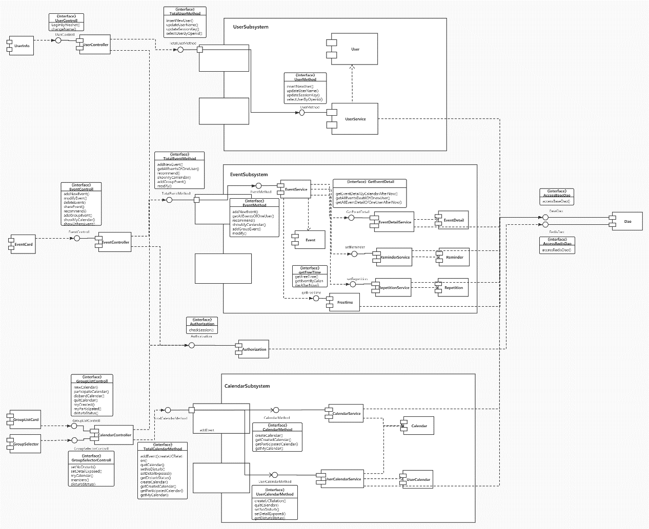
图2.3.1.系统构件图
如上图所示，从左到右是系统从上层前端构件到底层数据库连接层Dao的构件设计。首先基于需求分析阶段的内容建模，分离出前端界面的组件和分析类产生的协作类集合，并确定每一个构件的接口，用构件图专属的表示形式进行构件。值得注意的是，构建构件模型的时候，我们将Calendar子系统、Event子系统、User子系统都作为构件进行设计。在子系统中再进行一些子系统包含的构件的设计，通过集成子系统中构件的接口，实现接口的整合，提供高内聚性。除此之外，在系统构件图中，还定义了每一个接口类的方法，并以类图形式展现。
我们为每一个组件进行了细化，包括设计其属性、方法、接口，并详细描述其处理流、行为表示等。最后生成详细的设计类图。细化过程如图2.3.2、图2.3.3、图2.3.4所示。
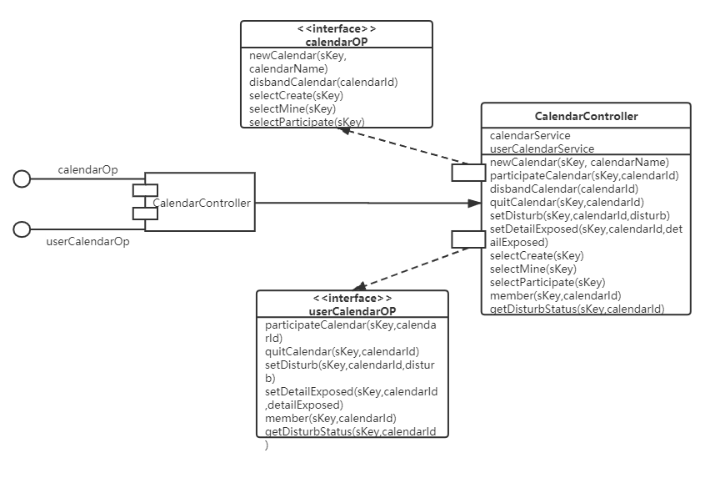
图2.3.2.CalendarController构件的细化
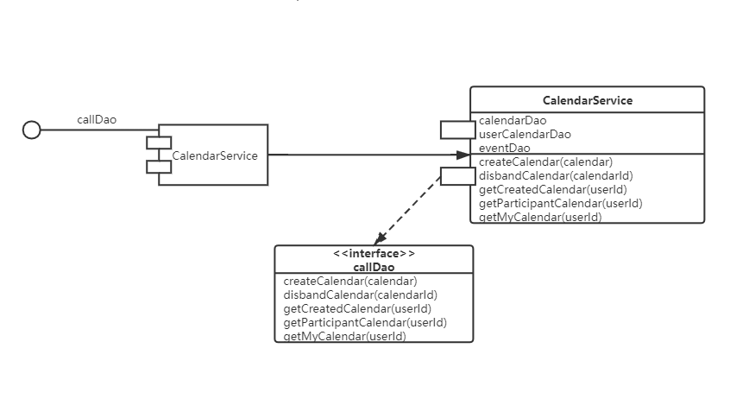
图2.3.2.CalendarService构件的细化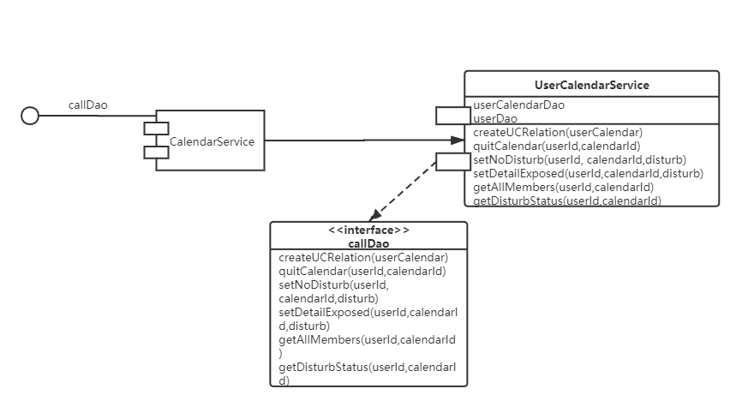
图2.3.2.UserCalendarService构件的细化

进行了所有构件的细化后，我们导出了系统详细的设计类图，如图2.3.3所示。包括每一个类的属性、方法和每个方法中的参数、返回值。具体的设计类图分析将在详细设计规约中详述。
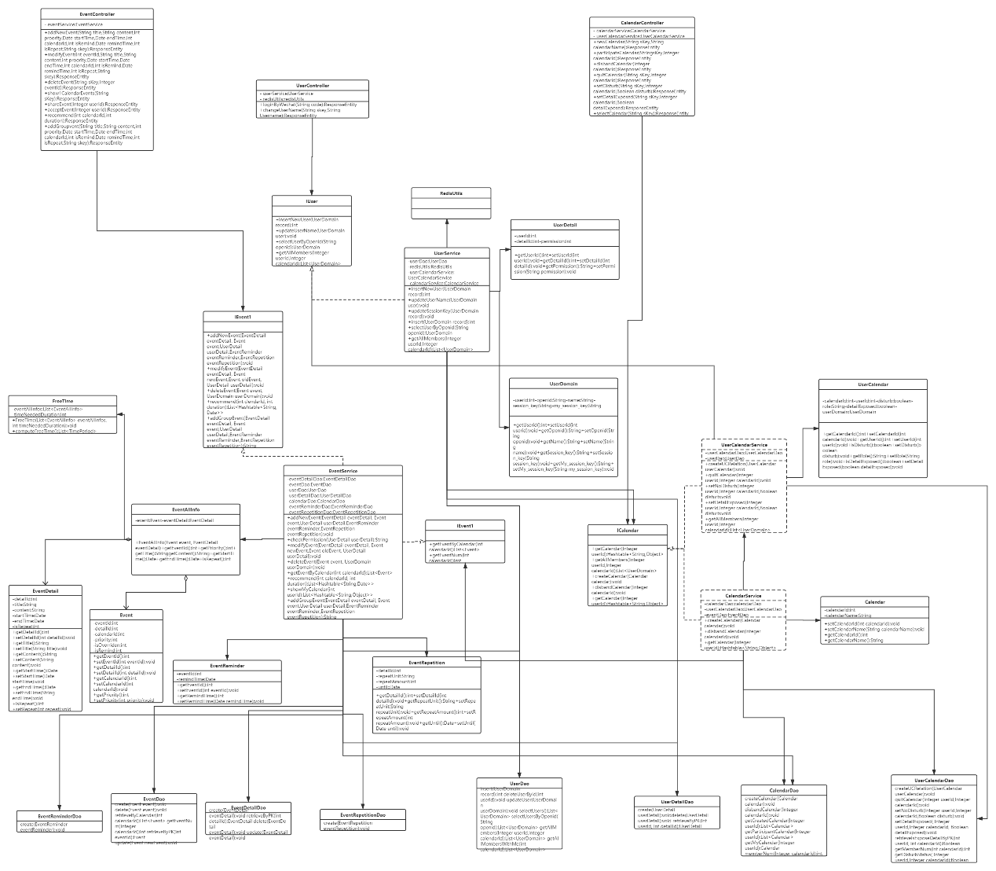
图2.3.3.系统的设计类图

2.4. 界面设计
在需求分析阶段得到内容建模基础上，我们进行了进一步的界面设计。在进行界面设计时，除了识别定义基础设施域中的图形用户界面构件，我们还使用更加生动形象的设计方法——卡片模型来进行界面的设计。卡片模型的优点是：生动地显示界面，可以直接指导开发时的前端界面布局开发，且可以标识所有的用户交互按钮等。可以说，卡片模型是界面设计的一剂良方。因此，我们构建了带界面行为描述的卡片模型，界面行为描述文字指示了界面设计中一些重要的显示元素、按钮等，可以指导界面的设计及前端开发时的代码逻辑。
在卡片模型开发之后，构建了情节故事板，用一张张卡片模型指代一个个页面，指示其页面导航和跳转的逻辑。

2.4.1. 带界面行为描述的界面设计
（1）主界面在个人日历模式下的卡片模型
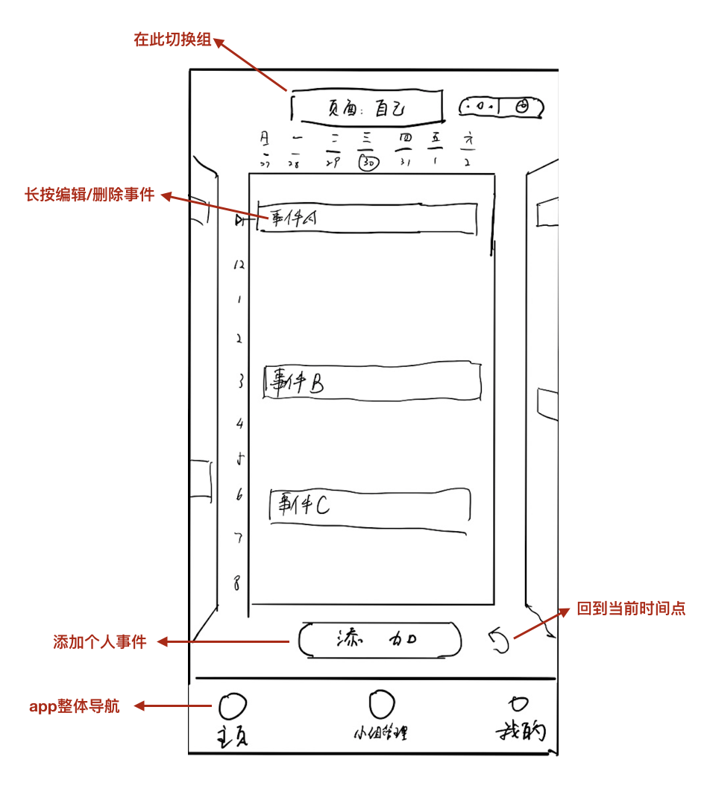
图2.3.1.主界面在个人日历模式下的卡片模型图

（2）主界面在组队日历模式下的卡片模型

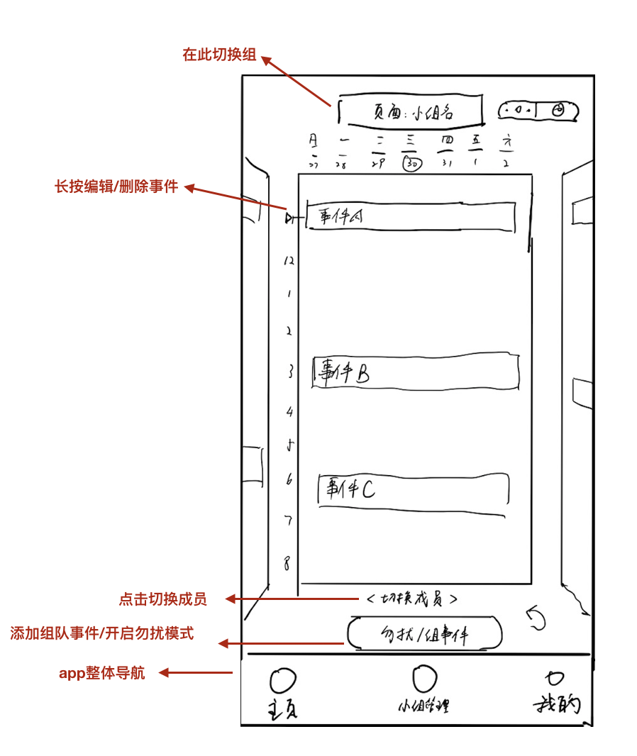
图2.3.2.主界面在团队日历模式下的卡片模型图

（3）主界面在编辑模式下的卡片模型

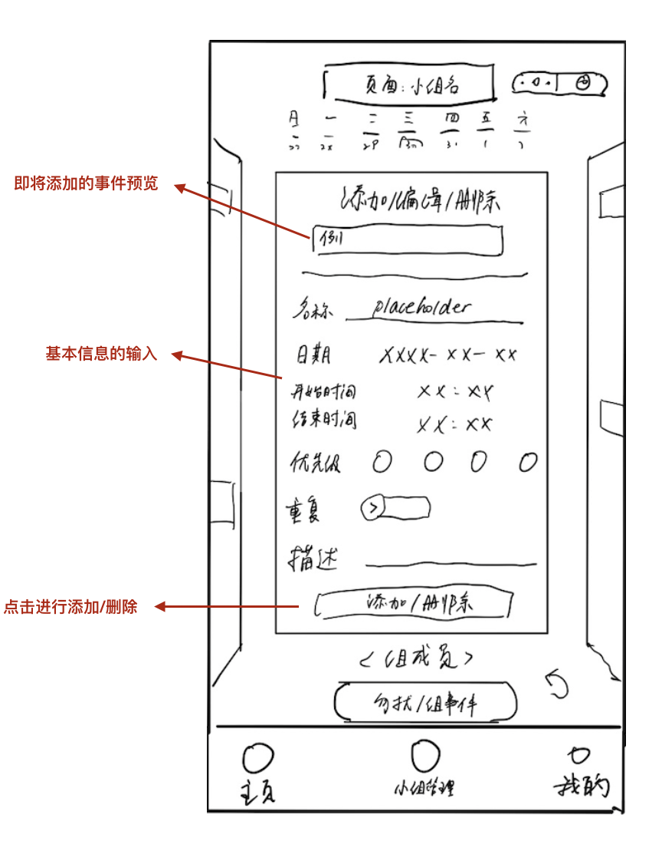
图2.3.1.主界面在编辑模式下的卡片模型图

（4）团队管理界面卡片模型

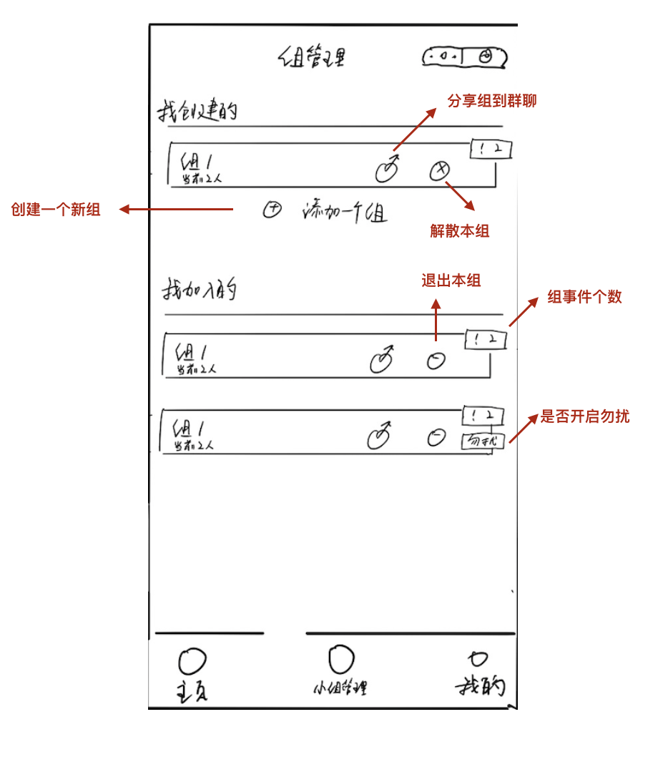
图2.3.4.团队管理界面的卡片模型图

（5）个人主页界面卡片模型

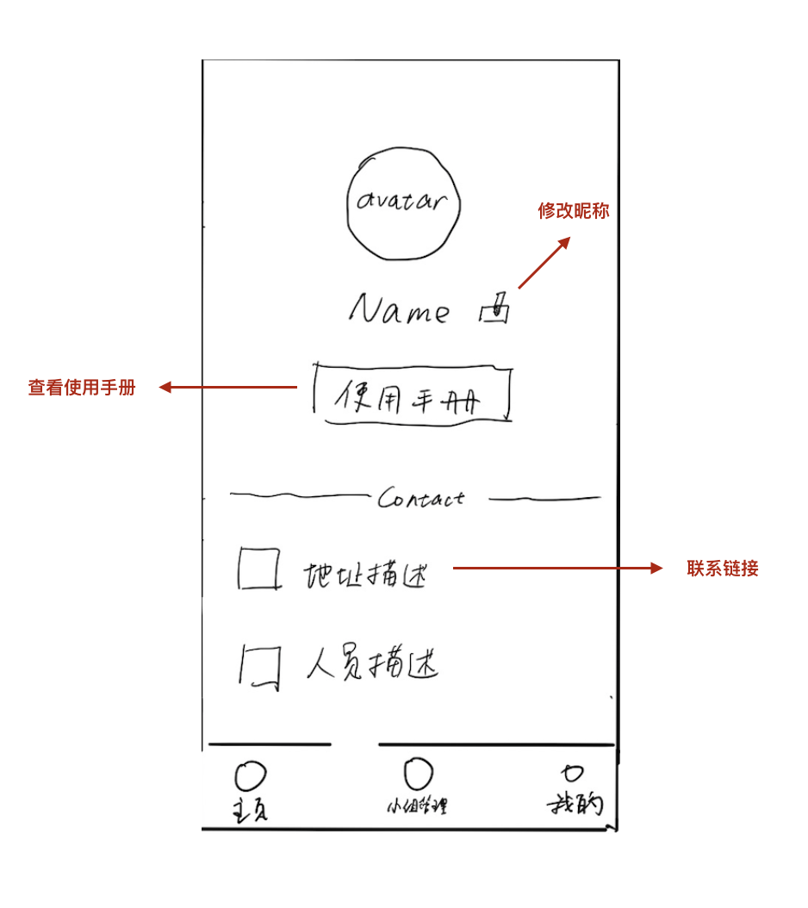
图2.3.5.个人主页界面的卡片模型图

2.4.2. 情节故事板
情节故事板描述了用户在进行固定的操作时界面的响应，主要描述了用户在进行不同操作时界面间的导航和跳转关系。

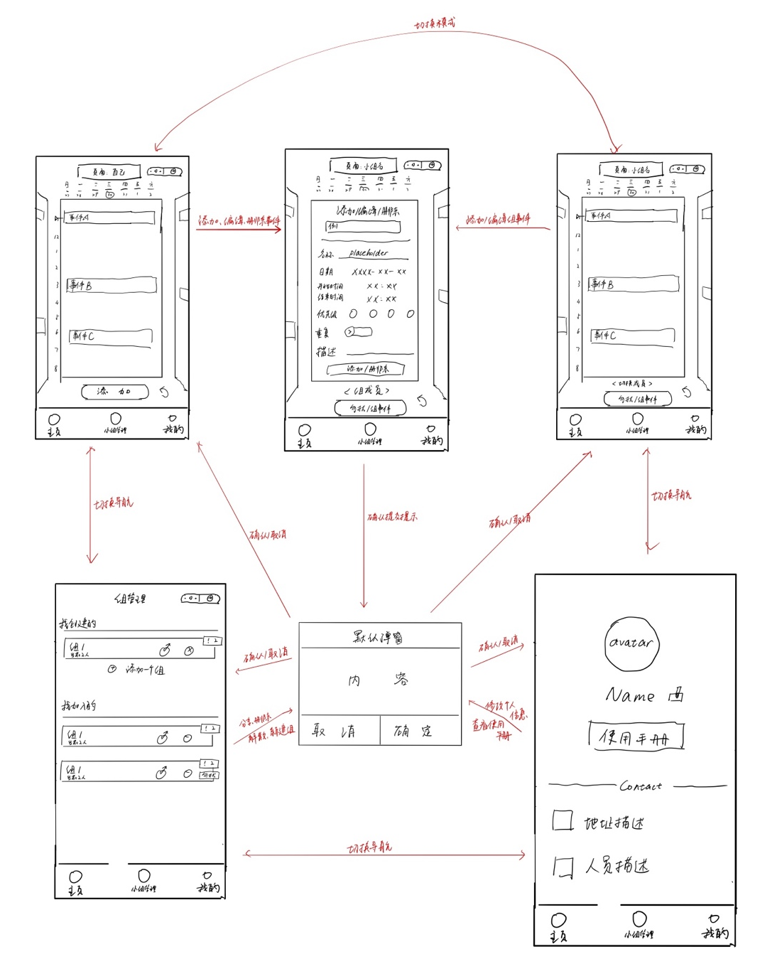
图2.3.6.情节故事板

2.5. 接口设计

2.5.1./login

1.接口描述
用户登录。
用户首次使用则存入用户表中；每次调用都会更新uuid
说明 | 值
Request Method | Get
Authorization | Not Required

2. 参数
Name | Description | Required
code |  | Yes
Code | Description
200 | Successful response

3. Response

4. 示例请求
localhost:8080/login?code=123

5. 示例结果
invalid code, hints: [ req_id: PgDaVZyFe-CYuUNA]

2.5.2. /api/user/changeName

1. 接口描述
根据用户微信名字修改名字
说明 | 值
Request Method | Get
Authorization | Required

2. 参数
Name | Description | Required
Authorization | 身份认证标志 | Yes
userName | 修改成的名字 | Yes
Code | Description
200 | Successful response

3. Response

4. 示例请求
localhost:8080/api/user/changeName?userName=new name

5．示例结果
success

2.5.3./api/Event/addNewEvent

1. 接口描述
创建个人新事件
说明 | 值
Request Method | Get
Authorization | Not Required

2. 参数
Name | Description | Required
Authorization | 用户认证 | Yes
title | 标题 | Yes
content | 内容 | Yes
priority | 优先级 | Yes
start_time | 开始时间 | Yes
end_time | 结束时间 | Yes
calendar_id | 日历ID | Yes
is_remind | 是否提醒 | Yes
remind_time | 提醒时间 | No
is_repeat | 是否重复 | Yes
repeat_unit | 重复单位 | No
repeat_amount | 重复量 | No

3. Response
Code | Description
200 | Successful response

4. 示例请求
localhost:8080/api/Event/addNewEvent?title=nownow&content=3434&priority=1&start_time=2019/12/19 15:00:00&end_time=2019/12/19 16:00:00&calendar_id=1&is_remind=1&remind_time=2019/11/01 00:00:00&is_repeat=1

5. 示例结果
success

2.5.4. /api/Event/modifyEvent

1. 接口描述
修改事件时间、标题、内容、优先级、移动日历，可能只有部分
说明 | 值
Request Method | Get
Authorization | Not Required

2. 参数
Name | Description | Required
Authorization | 用户认证 | Yes
title | 标题 | No
content | 内容 | No
priority | 优先级 | No
start_time | 开始时间 | No
end_time | 结束时间 | No
event_id | 事件ID | Yes

3. Response
Code | Description
200 | Successful response

4. 示例请求
localhost:8080/api/Event/modifyEvent?event_id=14&title=my new 2&content=new content&priority=3&start_time=2019/12/20 16:33:00&end_time=2019/12/20 17:00

5. 示例结果
success

2.5.5. /api/Event/checkPermission

1. 接口描述
查看用户是否有可修改某事件权限，返回权限级别
说明 | 值
Request Method | Get
Authorization | Not Required

2. 参数
Name | Description | Required
Authorization | 用户认证 | Yes
detailId | 详情ID | Yes
userId | 用户ID | Yes

3. Response
Code | Description
200 | Successful response

4. 示例请求
localhost:8080/api/Event/checkPermission?detailId=50&userId=9

5. 示例结果
owner

2.5.6. /api/Event/deleteEvent

1. 接口描述
含：owner删除、reader删除
说明 | 值
Request Method | Get
Authorization | Not Required

2. 参数
Name | Description | Required
Authorization | 用户认证 | Yes
event_id | 事件ID | Yes

3. Response
Code | Description
200 | Successful response

4. 示例请求
localhost:8080/api/Event/deleteEvent

5. 示例结果
success

2.5.7. /api/Event/showMyCalendar

1. 接口描述
我唯一的一个个人日历
说明 | 值
Request Method | Get
Authorization | Not Required

2. 参数
Name | Description | Required
Authorization | 用户认证 | Yes

3. Response
Code | Description
200 | Successful response

4. 示例请求
localhost:8080/api/Event/showMyCalendar

5. 示例结果
[
{
"day_index": -3,
"event": []
},
{
"day_index": -2,
"event": [
{
"end_time": "2020-01-06T20:30:00.000+0800",
"priority": 4,
"start_time": "2020-01-06T19:40:00.000+0800",
"is_repeat": 1,
"content": "fgsdfdsf",
"event_id": 16,
"title": "my repeat"
}
]
},
{
"day_index": -1,
"event": []
},
{
"day_index": 0,
"event": []
},
{
"day_index": 1,
"event": []
},
{
"day_index": 2,
"event": []
},
{
"day_index": 3,
"event": []
},
{
"day_index": 4,
"event": []
},
{
"day_index": 5,
"event": [
{
"end_time": "2020-01-13T20:30:00.000+0800",
"priority": 4,
"start_time": "2020-01-13T19:40:00.000+0800",
"is_repeat": 1,
"content": "fgsdfdsf",
"event_id": 16,
"title": "my repeat"
}
]
},
{
"day_index": 6,
"event": []
}
]

2.5.8. /api/Event/recommend

1. 接口描述
推荐某工作组的可用时间
说明 | 值
Request Method | Get
Authorization | Not Required

2. 参数
Name | Description | Required
Authorization | 用户认证 | Yes
calendarId | 日历ID | Yes
duration | 时长 | Yes

3. Response
Code | Description
200 | Successful response

4. 示例请求
localhost:8080/api/Event/recommend?calendarId=8102&duration=10

5. 示例结果
[
{
"end_time": "2020-01-08T23:59:00.000+0800",
"start_time": "2020-01-08T14:14:15.281+0800"
}
]

2.5.9. /api/Event/addGroupEvent

1. 接口描述
创建工作组新事件，检查是否存在优先级冲突
说明 | 值
Request Method | Get
Authorization | Not Required

2. 参数
Name | Description | Required
Authorization | 用户认证 | Yes
title | 标题 | No
content | 内容 | No
priority | 优先级 | No
start_time | 开始时间 | No
end_time | 结束时间 | No
calendar_id | 事件ID | Yes
is_remind | 是否提醒 | Yes
remind_time | 提醒时间 | No
is_repeat | 是否重复 | Yes
repeat_unit | 重复单位 | No
repeat_amount | 重复量 | No

3. Response
Code | Description
200 | Successful response

4. 示例请求
localhost:8080/api/Event/addGroup?title=nownow&content=3434&priority=1&start_time=2019/12/19 15:00:00&end_time=2019/12/19 16:00:00&calendar_id=1&is_remind=1&remind_time=2019/11/01 00:00:00&is_repeat=1

5. 示例结果
success

2.5.10. /api/Event/showOthersEvent

1. 接口描述
显示组里某人日历事件
说明 | 值
Request Method | Get
Authorization | Not Required

2. 参数
Name | Description | Required
Authorization | 用户认证 | Yes
userid | 要查看的人的ID | Yes

3. Response
Code | Description
200 | Successful response

4. 示例请求
localhost:8080/api/Event/showOthersEvent?userid=9

5. 示例结果
[
{
"day_index": -3,
"event": []
},
{
"day_index": -2,
"event": [
{
"end_time": "2020-01-06T20:30:00.000+0800",
"priority": 4,
"start_time": "2020-01-06T19:40:00.000+0800",
"is_repeat": 1,
"content": "fgsdfdsf",
"event_id": 16,
"title": "my repeat"
}
]
},
{
"day_index": -1,
"event": []
},
{
"day_index": 0,
"event": []
},
{
"day_index": 1,
"event": []
},
{
"day_index": 2,
"event": []
},
{
"day_index": 3,
"event": []
},
{
"day_index": 4,
"event": []
},
{
"day_index": 5,
"event": [
{
"end_time": "2020-01-13T20:30:00.000+0800",
"priority": 4,
"start_time": "2020-01-13T19:40:00.000+0800",
"is_repeat": 1,
"content": "fgsdfdsf",
"event_id": 16,
"title": "my repeat"
}
]
},
{
"day_index": 6,
"event": []
}
]

2.5.11. /api/Event/modifyEvent

1. 接口描述
修改事件时间、标题、内容、优先级、移动日历，可能只有部分
说明 | 值
Request Method | Get
Authorization | Not Required

2. 参数
Name | Description | Required
Authorization | 用户认证 | Yes
title | 标题 | No
content | 内容 | No
priority | 优先级 | No
start_time | 开始时间 | No
end_time | 结束时间 | No
event_id | 事件ID | Yes

3. Response
Code | Description
200 | Successful response

4. 示例请求
localhost:8080/api/Event/modifyEvent?event_id=14&title=my new 2&content=new content&priority=3&start_time=2019/12/20 16:33:00&end_time=2019/12/20 17:00

5. 示例结果
success

2.5.12. /api/Calendar/newCalendar

1. 接口描述
创建新日历
说明 | 值
Request Method | Get
Authorization | Required

2. 参数
Name | Description | Required
Authorization |  | Yes
calendarName | 新的日历名字 | Yes

3. Response
Code | Description
200 | Successful response

4. 示例请求
localhost:8080/api/Calendar/newCalendar?calendarName=abc

5. 示例结果
10000

2.5.13. /api/Calendar/participateCalendar

1. 接口描述
某成员加入某日历
说明 | 值
Request Method | Get
Authorization | Required

2. 参数
Name | Description | Required
Authorization |  | Yes
calendarId | 日历ID | Yes

3. Response
Code | Description
200 | Successful response

4. 示例请求
localhost:8080/api/Calendar/participateCalendar?calendarId=1

5. 示例结果
participant calendar successfully

2.5.14. /api/Calendar/disbandCalendar

1. 接口描述
解散日历工作组
说明 | 值
Request Method | Get
Authorization | Required

2. 参数
Name | Description | Required
Authorization |  | Yes
calendarId | 日历ID | Yes

3. Response
Code | Description
200 | Successful response

4. 示例请求
localhost:8080/api/Calendar/disbandCalendar?calendarId=9999

5. 示例结果
disband calendar successfully

2.5.15. /api/Calendar/quitCalendar

1. 接口描述
创建新日历
说明 | 值
Request Method | Get
Authorization | Required

2. 参数
Name | Description | Required
Authorization |  | Yes
calendarId | 日历ID | Yes

3. Response
Code | Description
200 | Successful response

4. 示例请求
localhost:8080/api/Calendar/quitCalendar?calendarId=9999

5. 示例结果
quit calendar successfully

2.5.16. /api/Calendar/setNoDisturb

1. 接口描述
设置对某日历工作组勿扰模式
说明 | 值
Request Method | Get
Authorization | Required

2. 参数
Name | Description | Required
Authorization |  | Yes
calendarId | 日历ID | Yes
disturb | 勿扰模式 | Yes

3. Response
Code | Description
200 | Successful response

4. 示例请求
localhost:8080/api/Calendar/setNoDisturb?calendarId=9999&disturb=1

5. 示例结果
set the disturb mode successfully

2.5.17. /api/Calendar/setDetailExposed

1. 接口描述
设置对日历工作组隐私模式
说明 | 值
Request Method | Get
Authorization | Required

2. 参数
Name | Description | Required
Authorization |  | Yes
calendarId | 日历ID | Yes
detailExposed | 隐私模式设置 | Yes

3. Response
Code | Description
200 | Successful response

4. 示例请求
localhost:8080/api/Calendar/setDetailExposed?calendarId=9999&detailExposed=1

5. 示例结果
set the detail exposed successfully

2.5.18. /api/Calendar/myCreated

1. 接口描述
获得我创建的日历工作组
说明 | 值
Request Method | Get
Authorization | Required

2. 参数
Name | Description | Required
Authorization |  | Yes

3. Response
Code | Description
200 | Successful response

4. 示例请求
localhost:8080/api/Calendar/myCreated

5. 示例结果
{
"eventNum": [
0,
12,
0,
0,
0
],
"disturbModes": [
false,
false,
false,
false,
false
],
"memberNum": [
1,
2,
2,
1,
1
],
"calendarList": [
{
"calendarId": 8087,
"calendarName": "meeting"
},
{
"calendarId": 8101,
"calendarName": "测试"
},
{
"calendarId": 8111,
"calendarName": "java"
},
{
"calendarId": 8113,
"calendarName": "测试组2"
},
{
"calendarId": 10000,
"calendarName": "abc"
}
]
}

2.5.19. /api/Calendar/myCalendar

1. 接口描述
获得我的个人日历
说明 | 值
Request Method | Get
Authorization | Required

2. 参数
Name | Description | Required
Authorization |  | Yes

3. Response
Code | Description
200 | Successful response

4. 示例请求
localhost:8080/api/Calendar/myCalendar

5. 示例结果
{
"calendarId": 8107,
"calendarName": "7de "
}

2.5.20. /api/Calendar/myParticipated

1. 接口描述
获得我参与的日历工作组
说明 | 值
Request Method | Get
Authorization | Required

2. 参数
Name | Description | Required
Authorization |  | Yes

3. Response
Code | Description
200 | Successful response

4. 示例请求
localhost:8080/api/Calendar/myParticipated

5. 示例结果
{
"eventNum": [
18,
1,
1,
4
],
"disturbModes": [
false,
false,
true,
true
],
"memberNum": [
5,
2,
3,
1
],
"calendarList": [
{
"calendarId": 1,
"calendarName": "组1"
},
{
"calendarId": 4,
"calendarName": "个人1"
},
{
"calendarId": 5,
"calendarName": "个人2"
},
{
"calendarId": 223,
"calendarName": "test_Cal"
}
]
}

2.5.21. /api/Calendar/members

1. 接口描述
获得某日历工作组中所有成员
说明 | 值
Request Method | Get
Authorization | Required

2. 参数
Name | Description | Required
Authorization |  | Yes
calendarId | 日历ID | Yes

3. Response
Code | Description
200 | Successful response

4. 示例请求
localhost:8080/api/Calendar/members?calendarId=1

5. 示例结果
[
{
"userid": 1,
"openid": null,
"name": "chend",
"session_key": null,
"my_session_key": null
},
{
"userid": 2,
"openid": null,
"name": "chend",
"session_key": null,
"my_session_key": null
},
{
"userid": 3,
"openid": null,
"name": "chend",
"session_key": null,
"my_session_key": null
},
{
"userid": 7,
"openid": null,
"name": "chend",
"session_key": null,
"my_session_key": null
}
]

2.5.22. /api/Calendar/disturbStatus

1. 接口描述
获得对日历工作组勿扰模式的设置情况
说明 | 值
Request Method | Get
Authorization | Required

2. 参数
Name | Description | Required
Authorization |  | Yes
calendarId | 日历ID | Yes

3. Response
Code | Description
200 | Successful response

4. 示例请求
localhost:8080/api/Calendar/disturbStatus?calendarId=1

5. 示例结果
false

2.6. 系统出错处理设计

2.6.1. 出错信息
使用一览表的方式说明每一种可能出错的情况出现时，系统输出信息的形式、含义级处理的方法：
错误类型 | 子项 | 错误原因
数据库错误 | 数据库连接 | 连接断开
数据库错误 | 数据库连接 | 连接超时
数据库错误 | 数据库本身 | 数据库代码错误
数据库错误 | 数据库本身 | 数据库溢出
TCP连接错误 | 连接错误 | 连接超时
TCP连接错误 | 连接错误 | 连接断开
TCP连接错误 | 其他TCP错误 | Socket自身错误
系统自定义错误 | 权限错误 | 用户鉴权未通过
系统自定义错误 | 输入错误 | 名称为空
系统自定义错误 | 输入错误 | 优先级为空
系统自定义错误 | 输入错误 | 时间冲突
链接错误 | 内部链接错误 | 页面链接错误
链接错误 | 外部链接错误 | 微信提供服务出错
链接错误 | 外部链接错误 | 页面休整或其他错误无法打开

2.6.2. 补救措施
说明故障出现后可能采取的变通措施，主要包括：
（1）对于系统自定义错误，需要在添加/修改操作中及时对输入数据进行验证，分析错误的类型，并且给出相应的错误提示语句显示在客户端。
（2）对于数据库错误、TCP链接错误、链接错误等，错误类型比较少而且比较明确，所以可以在可能出错的地方中输出相应的出错语句，并创建系统提示，提供一定的重置机制。
（3）对于一些删除、退出等操作，系统应提供第二重确认机制，避免用户误操作。

2.6.3. 系统维护设计
需要对服务器上的数据及相关文件进行维护，进行数据库的定期备份、定期检查数据库的一致性，查看操作日志等。

